ICS | 03.080.01
CCS | A16
地方标准
DBXX/TXXXX—XXXX

投资项目审批全周期服务规范

Specification for whole cycle services of investment projects approval

报批稿

XXXX-XX-XX发布
XXXX-XX-XX实施
徐州市市场监督管理局 发布

目次
前言 II
1 范围 1
2 规范性引用文件 1
3 术语和定义 1
4 服务要求 2
4.1 进驻服务中心 2
4.2 设置综合窗口 2
4.3 汇编材料清单 2
4.4 组建服务专班 2
4.5 共享申请数据 2
4.6 实施多测合一 2
4.7 实行联合验收 2
5 代办服务 2
5.1 代办机构与人员 3
5.2 代办范围与内容 3
5.3 代办运行机制 3
6 审批基本流程事项分布 3
7 审批事项 3
7.1 企业投资项目核准、备案 3
7.2 政府投资项目审批 5
7.3 节能审查 6
7.4 建设项目用地预审与选址意见书核发 7
7.5 建设用地规划许可证核发 7
7.6 建设工程规划许可证核发 8
7.7 联合审图 8
7.8 工程建设项目招标投标 9
7.9 建筑工程施工许可证的核发 10
8 评价与改进 10
8.1 评价机制 10
8.2 评价内容 10
8.3 工作改进 11

前言
本文件按照GB/T 1.1—2020《标准化工作导则 第1部分：标准化文件的结构和起草规则》的规定起草。
本文件由徐州市政务服务管理办公室提出并归口。
本文件起草单位：徐州市政务服务管理办公室。
本文件主要起草人：刘东亮、李宝玉、韦敏、胡栋、王童、吴赫笛、徐石。

投资项目审批全周期服务规范
  - 范围
本文件规定了投资项目审批全周期服务的服务要求、代办服务、审批基本流程事项分布、审批事项、评价与改进。
本文件适用于投资项目审批全周期服务活动的实施。
  - 规范性引用文件
下列文件中的内容通过文中的规范性引用而构成本文件必不可少的条款。其中，注日期的引用文件，仅该日期对应的版本适用于本文件；不注日期的引用文件，其最新版本（包括所有的修改单）适用于本文件。
GB/T 32169.2-2015 政务服务中心运行规范第2部分：进驻要求
GB/T 38227-2019 投资项目建设审批代办服务规范
DB32/T 4405-2022 工程建设项目“多测合一”技术规程
  - 术语和定义
下列术语和定义适用于本文件。
投资项目审批全周期服务 whole cycle services of investment projects approval
政府部门提供从投资项目立项到竣工验收全过程联合审批的活动。
投资项目审批部门investment project examination and approval department
履行固定资产投资项目审批、核准、备案、许可、评审的组织。
政府投资项目government investment project
使用政府预算安排的资金投资建设固定资产的门类。
企业投资项目enterprise investment project
企业投资建设固定资产的门类，包括企业使用自筹资金，以及使用自筹资金并申请使用政府投资补助或贷款贴息等方式建设。
节能审查energy conservation examination
对投资项目的能源消费、能效水平及节能措施等情况进行审查并形成审查意见的行为。
代办机构agency organization
政府部门设立的负责固定资产投资项目审批代理服务的组织。
代办服务agency service
代办机构接受项目单位委托，协助项目单位无偿办理固定资产投资项目审批的活动。
  - 服务要求
    - 进驻服务中心
投资项目审批部门包括但不限于立项、规划、建设、审图、审批保障、公共资源交易等部门,应按照GB/T 32169.2-2015要求全赋权、全事项进驻当地政务服务中心。审批权限、事项及申请材料因事权划转、调整的，由具体承接部门按现行政策执行。
    - 设置综合窗口
市、县（市）、区、开发区政务服务中心应整合投资项目审批部门驻点的审批事项及服务窗口，设置工程建设项目审批综合服务窗口，提供前台综合受理，后台分类审核，一个窗口统一收件、出件的服务和管理。
    - 汇编材料清单
投资项目审批部门应分别公布本部门办事指南、申请表格和材料目录，政务服务中心应组织汇总、编列材料清单，申请人可按照材料清单，通过提交一套申请材料，完成多项审批。
    - 组建服务专班
投资项目审批部门应组建项目审批服务专班，及时受理、对接、处置项目单位提出的与项目审批有关的诉求。
    - 共享申请数据
投资项目审批部门通过内、外部渠道依法获得，且以电子化方式可共享、可复用的申请材料，应直接调取使用。项目单位业务申请通过徐州市政务服平台（网址https://xz.jszwfw.gov.cn）办理。
    - 实施多测合一
相关投资项目审批部门应按照DB32/T 4405-2022要求组织拟建工程建设项目实行“多测合一”。
    - 实行联合验收
项目单位应向工程建设项目审批综合服务窗口提交单独或者联合验收申请，验收事项包括但不限于：
——建设审批部门的消防、绿化、房屋建筑和市政基础设施验收；
——规划审批部门的用地核验、规划核实、档案验收；
——人防审批部门的人民防空工程验收；
——水务审批部门的城镇排水与污水处理设施建设验收；
——城管审批部门的小区道路照明亮化、垃圾分类设施验收；
——燃气、供水、供电、供热、通信、有线等审批部门的市政公用设施验收。
根据项目类型，应由建设审批或审批保障部门统一汇总部门验收结果，出具联合验收意见书。
  - 代办服务
    - 代办机构与人员
      - 代办机构
应收集、整理相关法律法规、政策等；应建立代办服务相关规章制度；应组建满足代办服务需求的代办员队伍，并负责对代办员进行业务培训、监督；应通过网上中介服务超市收集、公示与审批相关的中介服务机构信息；应驻点在各地政务服务中心；应建立具体项目材料流转机制以及倒排时序的代办审批时间表。
      - 代办人员
应熟悉相关法律、法规、政策，参加岗前培训，掌握投资项目审批流程、业务审核内容；应熟练使用政务服务平台、项目申请系统、网上中介超市等与项目审批相关的业务系统；应具备较强的协调、沟通和服务能力；应进驻程建设项目审批综合服务窗口。
    - 代办范围与内容
      - 代办范围
代办范围包括从项目立项到竣工验收相关的审批及服务。
      - 代办内容
代办机构可根据项目单位的委托，提供部分或全部投资项目审批代办服务。代办内容包括但不限于：
——咨询解答；
——公示网上中介超市服务内容；
——协助整理、预审申请材料；
——协助项目单位经办人进行系统填报；
——引导关联业务申请，预约、陪同办理，协助更正材料；
——送达审批后出具的批复、通知书、许可证、合格证等证件。
    - 代办运行机制
代办运行机制应符合GB/T 38227-2019 第7章的规定。
  - 审批基本流程事项分布
审批基本流程事项分布图见图1。
  - 审批事项
    - 企业投资项目核准、备案
      - 适用情形
企业投资项目的核准范围、权限应以政府批准的投资项目目录执行，其余项目按照资产权属实行属地备案，国务院和省政府另有规定除外。
      - 核准
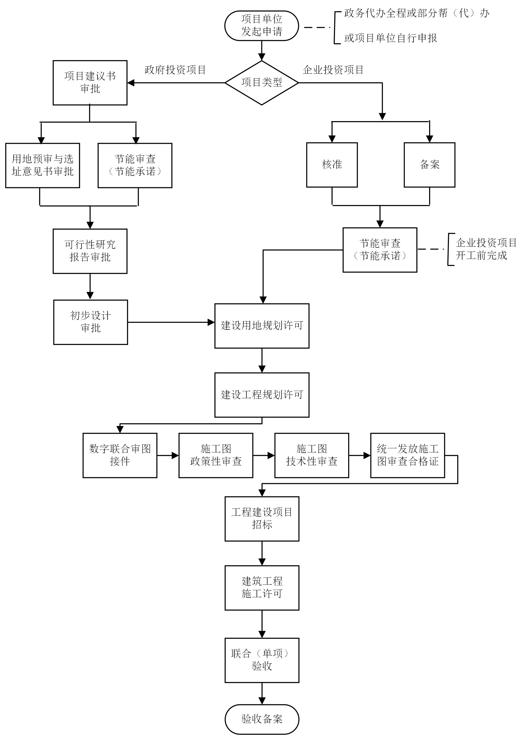
- 审批基本流程事项分布图
        - 材料清单
项目单位应提交请示、项目申请报告、企业投资项目承诺书、建设项目用地预审与选址意见书或不动产权使用证明、招标基本情况表、项目单位及其负责人证件复印件以及法律、行政法规和国家有关规定作为项目审批前置条件的相关手续（例：发电项目需省发改委规划批复）。
        - 审核内容
立项审批部门应审查项目单位及拟建项目情况、资源开发及综合利用、生态环境影响、经济影响、社会影响等内容。
        - 承诺审核时限
应在受理之日起2个工作日内完成。需要评估的项目，评估时限不在此期限内。
        - 批复有效期
批复有效期应为2年，届满前的30个工作日项目单位可以申请延期1次，期限不应超过1年。
      - 备案
立项审批部门应在收到项目单位的全部格式文本信息后，1个工作日内完成备案。
    - 政府投资项目审批
      - 审批层级划分
政府投资项目原则上同级财政资金，同级审批；跨地区项目，应由所涉地区共同审批，或报请共同上级审批；国家和省另有规定的，从其规定。
      - 建议书审批
        - 材料清单
项目单位应提交请示、项目建议书、立项（资金）来源依据、项目单位及其负责人证件复印件。
        - 审核内容
立项审批部门应从以下几个要点审核：
——项目的必要性审查，审查建设内容、地点、规模、投资匡算金额及资金筹措渠道、项目可能带
来的社会效益、经济效益；
——一致性审查，申报材料包括但不限于请示、立项（资金）来源依据等应与项目建议书提出的建
设内容、规模、工期、资金数额、来源、建设单位等对应内容一致。
        - 承诺审核时限
应在受理之日起3个工作日内完成。
      - 可行性研究报告审批
        - 材料清单
项目单位应提交请示、可行性研究报告、固定资产投资项目节能承诺表（节能审查批复）、建设项目用地预审与选址意见书、招标基本情况表。
        - 审核内容
立项审批部门应从以下几个要点审核：
——审查可行性研究报告，报告应由具备相应能力的工程咨询单位编制；审查项目可行性，包括概
述、背景；审查项目需求可靠性、方案可行性，包括但不限于要素保障、工程可行、运营有效、
财务合理、影响可持续性等；审查项目风险可控性，即风险管控方案；进行项目结论性审查，
包括审查结论、建议以及附件、附表、附图对应一致；
——填报完整性审查，固定资产投资项目节能承诺表、招标基本情况表中内容应填报完整；
——一致性审查，申报材料包括但不限于请示、固定资产投资项目节能承诺表（节能审查适用情形
见本文件7.3.1）、招标基本情况表、建设项目用地预审与选址意见书等应与可行性研究报告
提出的对应内容一致。
        - 承诺审核时限
应在受理之日起4个工作日内完成。需要评估或论证的项目，评估或论证时限不在此期限内。
      - 初步设计审批
        - 材料清单
项目单位应提交请示、初步设计、投资概算。
        - 审核内容
立项审批部门应从以下几个要点审核：
——资质审查，初步设计、概算均应由有相应资质的设计单位或工程造价咨询企业编制；
——规范性审查，设计、概算均应符合可行性研究报告批复及国家有关标准和规范的要求；
——一致性审查，申报材料包括但不限于请示、投资概算等应与初步设计提出的对应内容一致。
        - 承诺审核时限
应在受理之日起5个工作日内完成。
    - 节能审查
      - 适用情形
节能审查权限见《江苏省固定资产投资项目节能审查实施办法》。
《江苏省固定资产投资项目节能审查办法》中可不进行节能审查的项目，应由项目单位填写固定资产投资项目节能承诺表替代节能审查。在提交的项目可行性研究报告或项目申请报告中按照相关节能标准、规范编制，对项目能源利用、节能措施和能效水平等进行分析。
      - 材料清单
项目单位应提交请示、项目节能报告、书面承诺、项目单位及其负责人证件复印件以及购买能耗指标协议或项目所在地政府能耗强度降低约束性指标管理意见。
      - 审核内容
立项审批部门应从以下几个要点审核：
——法律法规政策符合性、用能分析客观准确性、节能措施可行性、能效水平等数据准确性；
——受理节能报告后，应委托具备技术能力的机构进行评审；
——一致性审查，申报材料包括但不限于请示、书面承诺等应与项目节能报告提出的对应内容一致。
      - 承诺审核时限
应在受理之日起2个工作日内完成，评审时限除外。
      - 批复有效期
批复有效期应为2年，届满前的30个工作日项目单位可以申请延期1次，期限不应超过1年。
    - 建设项目用地预审与选址意见书核发
      - 材料清单
项目单位应提交申请表、申请报告、建设依据、标明项目拟用地位置的现状图、地形图、节地评价报告、专家论证意见、踏勘报告、选址论证材料、项目单位证件、授权委托书等材料。
      - 审核内容
规划审批部门应从以下几个要点审核：
——一致性审查，拟申请项目内容与市政府预选址批示、申请报告、立项审批文件表述一致；
——时效性审查，拟申请项目在立项审批文件有效期以内；
——土地利用总体规划审查；
——产业、供地政策审查；
——用地标准审查；
——生态管控审查；
——涉及永久基本农田审查；
——现场踏勘论证审查。
      - 承诺审核时限
应在受理之日起5个工作日内完成。
      - 建设项目用地预审与选址意见书有效期
建设项目用地预审与选址意见书的有效期应为3年。
    - 建设用地规划许可证核发
      - 材料清单
以出让方式获得国有土地使用权的，项目单位应提交项目的批准（核准、备案）文件、国有建设用地使用权出让合同、项目单位证件、授权委托书等材料。
以划拨方式获得国有土地使用权的，项目单位应提交申请表、建设项目用地预审与选址意见书及相关附件、附图、项目的批准（核准、备案）文件、项目单位证件、授权委托书等材料。
      - 审核内容
规划审批部门应从以下几个要点审核：
——程序审查：拟申请项目取得立项审批文件，以出让方式取得土地使用权的，建设单位需已签订
国有土地使用权出让合同；
——形式审查：项目申请内容前后一致，申请材料齐全、完整且在有效期以内；
——国土空间规划审查：用地位置、面积、建设内容符合国土空间规划。
      - 承诺审核时限
划拨用地的应在受理之日起3个工作日内完成；出让用地的应在受理之日起1个工作日内完成。
      - 公示时间
划拨用地的应在省自然资源厅网站公示满10个自然日。
    - 建设工程规划许可证核发
      - 材料清单
项目单位应提交申请表、建设工程设计方案（含规划定位图）、建设工程施工图、土地使用权证明文件（不动产权证书、国有建设用地划拨决定书、国有建设用地使用权出让合同、建设项目用地预审与选址意见书、原国有土地使用证原国有土地批准证书等）、项目单位证件、授权委托书等材料。
      - 审核内容
规划审批部门应从以下几个要点审核：
——形式审查，项目申请内容前后一致，申请材料齐全、完整且在有效期以内；
——技术性审查，报审施工图应与已批准的建设工程设计方案一致，计容建筑面积应符合规划条件，
建设工程设计方案应符合国土空间详细规划、规划条件，符合当地城市空间形态和风貌管理的
相关要求，建设工程设计方案需要编制修建性详细规划的，还应提交修建性详细规划；
——土地使用权审查，取得使用土地的合法、有效的证明文件、证书。
      - 承诺审核时限
应在受理之日起3个工作日内完成。
        - 建设工程规划许可证有效期
建设用地规划许可证有效期1年。
    - 联合审图
      - 施工图政策性审查
工程项目应实行联合审图，将消防、人防、技防等技术审查并入施工图设计文件审查，实行数字化联合审图，由审批保障部门工作人员审查报审表、工程规划许可证、定位图（总平图）等材料，接审意见由审批保障部门一次性告知项目单位。
      - 施工图技术性审查
项目接审后，应由审图部门抽选的评审专家审查建设工程规划许可证（附定位图）、初步设计批复或项目审批文件及其他应提交的论证意见、市政基础设施工程概算书、岩土工程勘察设计文件、全套施工图设计文件及相关计算书。评审专家对初审审查内容一次性提出审查意见或修改意见，由审批保障部门统一反馈给项目单位，项目单位修改后，按原渠道提交复审。
      - 施工图审查合格证发放
复审审查完成后应由审批保障部门汇总审图部门审查意见，统一发放施工图审查合格证。
      - 承诺审核时限
初审应在受理之日起7个工作日内完成，复审应在受理之日起3个工作日内完成。
    - 工程建设项目招标投标
      - 招标投标程序
公共资源交易部门应按以下程序组织，提供场地和服务：
——入场交易登记，招标人或代理机构在水利、交通、住建等行业主管部门交易系统上办理入场交
易登记；
——信息发布，招标计划发布（公示期满30天），招标人或代理机构预约交易场地并公示，招标公
告及招标文件发布（应在招标文件开始发出之日起至投标人提交投标文件截至之日止不得少于
20日，其中招标文件明确投标人无需编制施工设计、服务大纲或设备安装调试方案等技术标评
审内容的，应在招标文件发出之日起至投标人提交投标文件截止日不得少于10日）；
——公开交易，投标保证金收取、开标、评标；
——结果公示，中标候选人公示3天，定标及中标结果公告；
——投标保证金退还，中标结果公告之日应退还未中标投标人，中标人的投标保证金在中标人与招
标人签订合同、完成合同归集后退还。
      - 工作要求
以下服务应由公共资源交易部门或由其指导招标人、投标人完成：
——入场交易登记、信息发布、结果公示应在徐州市政务服务平台或链接的徐州市公共资源交易平
台http://ggzy.zwb.xz.gov.cn完成；
——投标保证金的收取应由投标应在招标人已选择的缴纳方式（银行电汇、银行支票、银行电子保
函、银行书面保函、投标人信用承诺书、保险机构电子保函、担保机构电子保单、保险机构书
面保函、担保机构书面保单）中任意选择一种方式缴纳；
——退还投标保证金时，发生的利息按原渠道一并退还，使用投标保函、投标保单、投标人信用承
诺书的除外；
——项目资料不全或不符合要求，应一次性告知招标人或招标代理机构原因及需补齐的资料清单；
——未按约定时间或预约场地调整的，应告知招标人或招标代理机构，并协助重新预约。
      - 资料归档
公共资源交易部门归档资料应包括但不限于以下材料：
——项目受理登记表；
——招标人现场监督人员介绍信；
——招标人授权代理机构组织评标的授权委托书；
——经授权的代理机构出具的评标专家（评审专家）进场说明；
——经授权的代理机构出具的投标人（供应商）进场说明；
——经授权的代理机构出具的预约评标室的情况说明；
——交易过程中形成的其他信息记录；
——招标人或代理机构在徐州市政务服务网或徐州市公共资源交易平台填报的数据信息、上传的资
料文件，通过数据转换方式直接转入徐州市公共资源电子招标交易平台归档存储。除在徐州市
公共资源电子招标交易平台归档存储的资料，其他资料由招标人或代理机构报送建设审批部门
归档。
    - 建筑工程施工许可证的核发
      - 材料清单
项目单位应提交申请表、用地批准手续、建设工程规划许可证（附定位图）、施工图设计文件审查合格书、确定施工企业合同等材料。
      - 审核内容
建设审批部门应从以下几个要点审查：
——一致性审查：申请内容与批准文件、规划许可证等材料清单相符；
——有效性审查：申请表、施工合同、等项目单位应在备文书是否由有权签字人签署并加盖项目单
位公章；批准文件等具备时效性的审核文件是否在有效期以内。
      - 承诺审核时限
应在受理之日起3个工作日。
      - 建筑工程施工许可证有效期
建筑工程施工许可证应在发证之日起3个月内应予施工，逾期应办理延期手续，不办理延期或延期次数、时间超过法定时间的，自行废止。
在建的建筑工程因故中止施工的，项目单位应在中止之日起1个月内报告，并按照规定做好建筑工程的维护管理工作；建筑工程恢复施工时，应当报告；中止施工满1年的工程恢复施工前，项目单位应报建设审批部门核验施工许可证。
  - 评价与改进
    - 评价机制
政务服务中心应建立评价机制，采用项目单位评价、第三方评价等方式。
      - 项目单位评价
政务服务中心应畅通并公示窗口“好差评”电子评价系统、12345政务服务热线、投诉反馈电话等渠道，由项目单位进行评价。政务服务中心应做好信息采集、归纳、整理，按季度形成投资项目审批全周期服务评价报告。
      - 第三方评价
应由政务服务中心根据工作需要委托具备独立法人资格、有固定场所和专业服务团队的第三方机构，采用调查问卷、电话访问等方式对投资项目审批全周期服务开展评价，独立编制评价报告。
    - 评价内容
应对投资项目审批全周期服务进行评价，评价内容包括但不限于：
——审批事项是否有明确、详细的审查内容、标准；
——审批事项是否进行网上办理，简化网上申请，减少线下材料清单；
——审批事项是否在承诺期限内办结；
——代办人员是否有效串联办理项目单位提出的代办事项；
——代办机构是否列出明确的倒排时序审批时间表，并在建设条件符合的前提下按时完成代办服务；
——投资项目审批部门是否安排专人组建审批服务专班，部门采集信息、制发证件是否共享、复用；
——投资项目审批部门是否形成常态化的投资项目审批协调推进机制；
——政务服务中心是否建立政府热线、现场反馈、部门收集等多渠道的投资项目问题分析反馈机制。
    - 工作改进
政务服务中心应建立持续改进机制，根据评价结果，及时采取措施改进职权范围内的服务举措，并向其他驻点政务服务中心的投资项目审批部门提出改进建议。

